Práctica de BD Relacionales

Alumno: Javier Herráez Albarrán

Ejercicio 1: Modelo Entidad – Relación

Para desarrollar el modelo entidad – relación que nos permita almacenar la serie de características que nos podemos encontrar en relación con la información sobre carreras de Formula 1, se ha decidido crear cinco entidades con sus respectivos atributos y relaciones:

* Circuito con atributos como Id, Ref, location, etc.
* Carrera con atributos como Id, season, name, etc.
* Resultado con atributos como Id, position, points, laps, status, etc. En esta ocasión podríamos haber creado una nueva entidad que representase status. Esta entidad tendría como atributos Id y status_name (o algo por el estilo), sin embargo, se decidió que crear una nueva entidad únicamente con esta información era algo innecesario, por lo que se incluye como atributo de la entidad resultado.
* Conductor con atributos como Id, Ref, name, number, etc.
* Constructor con atributos como Id, name, nationality.

Para conectar estas entidades se han creado cuatro relaciones:

* Carrera tiene lugar en Circuito que sería una relación de 1:n, en un circuito tienen lugar varias carreras, pero una carrera únicamente va a estar disputada en un circuito.
* Resultado pertenece a una Carrera con cardinalidad 1:n, una carrera tiene varios resultados, pero un resultado pertenece a una sola carrera.
* Resultado es logrado por un Conductor de tipo 1:n, un conductor logra varios resultados, sin embargo, un resultado es obtenido por un único conductor.
* Conductor conduce para un Constructor de tipo n:m, un conductor puede trabajar para varios equipos a lo largo de su carrera, por lo cual usaremos el atributo *season* para representarlo, y un constructor puede tener varios corredores, tanto al mismo tiempo como a lo largo de varias temporadas.

Por lo tanto, con estas entidades, relaciones y atributos nos quedaría un diagrama como el siguiente:

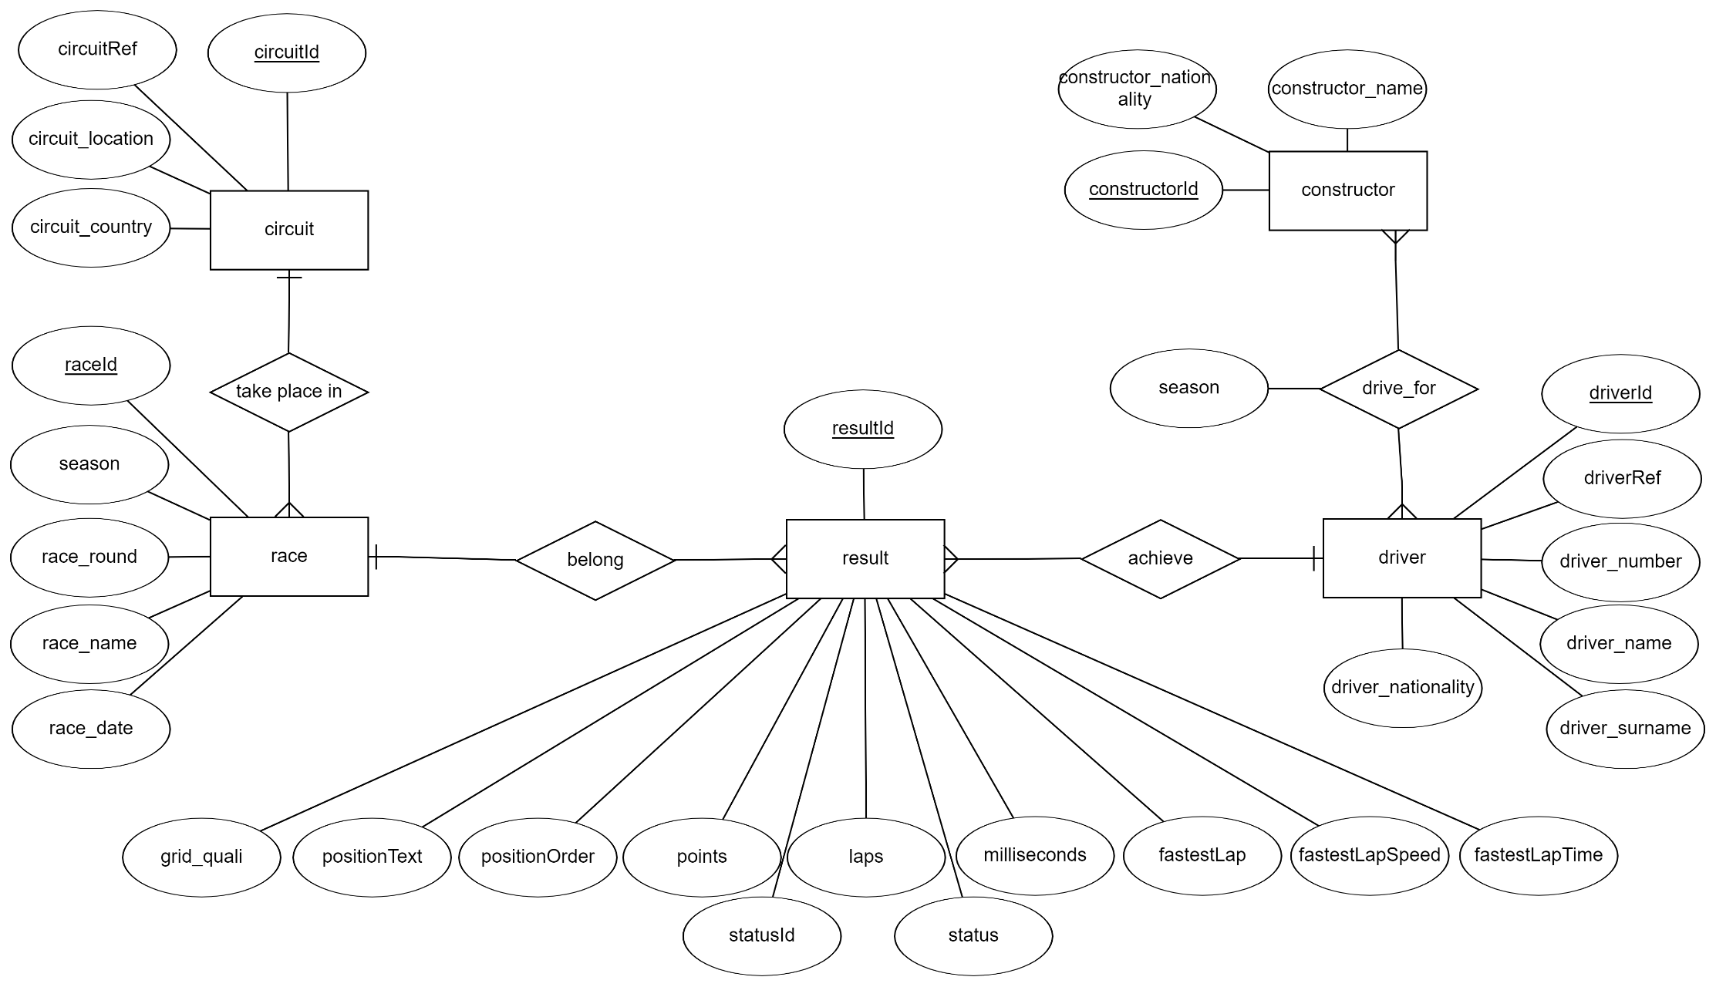

Ejercicio 2: Creación de la Base de Datos y Modelo de Tablas

El script con las sentencias es el que tiene por nombre: *creación_BBDD.sql*

Las relaciones comentadas en el anterior ejercicio se han resuelto de manera lógica, es decir, para las relaciones 1:n se pasa la clave primaria de la entidad con cardinalidad 1 a la tabla de la otra entidad como clave foránea y para las n:m se crea una tabla intermedia. En nuestro caso, como ya hemos señalado anteriormente, la tabla creada para Conductor-Constructor tendrá también un campo que sea season. Así pues, nos quedaría el siguiente modelo de tablas.

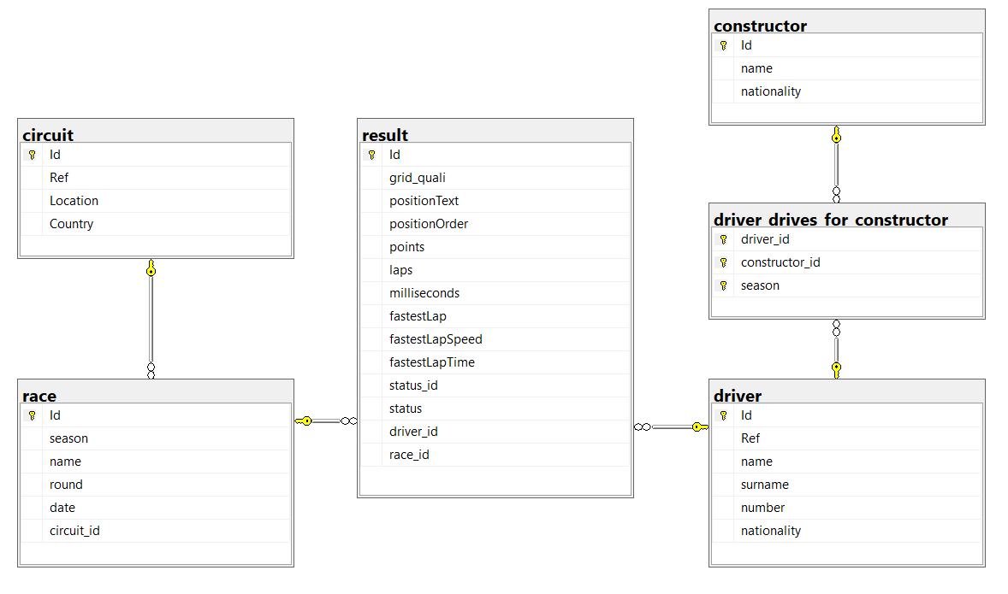

Ejercicio 3: Añadir Datos a las Tablas

El script con las sentencias es el que tiene por nombre: *insertar_valores.sql*

Básicamente se basa en utilizar la sentencia INSERT SELECT de valores únicos de la tabla original.

Ejercicio 4: Consultas

El script con las consultas solicitas es el que tiene por nombre: *queries.sql*